ÅRSREDOVISNING


för

Verksamhetsåret
2025-01-01 – 2025-12-31
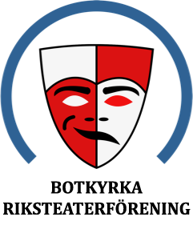
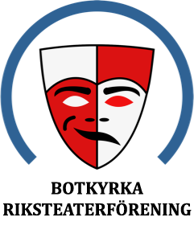

Dagordning vid Botkyrka Riksteaterförenings årsmöte 2026-03-02 18.00
Hallunda Folkets hus, Idun
- Årsmötet öppnas och dagordningen fastställs.
- Val av mötesfunktionärer
  - ordförande
  - sekreterare
  - två justerare tillika rösträknare
- Årsmötets behöriga utlysande
- Fastställande av röstlängd
- Styrelsens verksamhets- och ekonomiska berättelse
- Revisionsberättelse
- Frågan om ansvarsfrihet för styrelsen
- Val av styrelseledamöter och ersättare
  - Ordförande på 2 år
  - Kassör på 2 år
  - Ledamöter på 2 år
  - Ledamot på 1 år
- Val av revisor/er jämte ersättare på ett år
- Val av valberedning
  - Antal
  - Förslag på namn
  - Sammankallande
- Förslag från styrelsen och eller medlem
- Övrigt
- Årsmötet avslutas

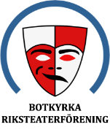
Botkyrka Riksteaterförening.
Org. nr 812800–1545

Verksamhetsåret 2025-01-01 – 2025-12-31
Botkyrka Riksteaterförening är en del av Riksteatern och arrangerar scenkonst på olika scener i kommunen.
Botkyrka Riksteaterförenings utbud ska engagera, roa, beröra och vara en inspirerande upplevelse. Riksteaterföreningens arrangemang ska utmärkas av ett engagerat arrangörskap för föreningens medlemmar och scenkonsten i Botkyrka.

Styrelsen
Ordförande Petra Nylund, sekreterare Monica Brundin, vice ordförande Simon Safari (avgick januari 26), kassör Annette Wase, Taina Mattilla, Dennis Karlsén, Lasse Helgesson, Susanna Stensdotter (avgick september), Pernilla Karlsén (avgick oktober).
Arbetsutskott (AU):
Petra Nylund, Annette Wase, Monica Brundin. AU sammankallas endast om beslut bör fattas som inte kan vänta till nästkommande.
Revisorer
Ordinarie: Pekka Jyrkkä
Ersättare: Marcela Leal

Valberedning
Hans Richardsson, Peter Forsman och Ann-Marie Jansson (sammankallande).

Möten
Årsmötet genomfördes 17 februari i Hallunda Folkets hus med 34 medverkande medlemmar. Vi valde Björn Adelly till mötesordförande.
Delårsmötet genomfördes 25 november vid Hallunda Folkets hus med 25 röstberättigade medverkande medlemmar. Vi valde Björn Adelly till mötesordförande.

Styrelsemöten:
Styrelsen har under verksamhetsåret haft 8 protokollförda möten med mycket god närvaro.

Arbetsutskottet:
Vi hade inga möten.

VIP-möten/ Ambassadörsträff:
Vi genomförde ett VIP-möte på Hallunda Folkets Hus den 4 juni med ett 50-tal besökare o underhållning av Roger Karlsson. Höstens föreställningar presenterades.
Ett andra VIP-möte hölls i Hallunda Folkets Hus i samband med delårsmötet 25 november med presentation av våren -26 föreställningar. Kvällens underhållning Derya som sjöng visor på både turkiska och svenska.
Representation, konferenser och utbudsdagar 2025
Riksteaterföreningen representeras i styrelsen för Riksteatern Stockholms län av Petra Nylund. Vi deltog på Riksteaterns Stockholm läns årsmöte.
Sex styrelsemedlemmar var i Västerås på SCENKOLL25 och bevistade ca 20 föreställningar som är på gång.
Petra Nylund och Lasse Helgesson representerade också föreningen på Riksteaterdagarna. Monica Brundin och Dennis Karlsén medverkade också.
I oktober samlades styrelsen och såg gemensamt på Repertoar Live, Riksteaterns utbudsdag.

Samarbete med föreningar/organisationer i Botkyrka ska ge fler än fem nya medlemsorganisationer: Resultat:0 (Totalt 22).

Utvecklad dialog med medlemmar och publik genom upprättande och genomförande av en kommunikationsplan:
Användandet av Facebook ökade och vi har fått fler följare, idag är det 1159 och 454 på Instagram. Fler köper biljetter via vår hemsida. Facebook har använts aktivare i år. 25 nyhetsbrev skickades ut under året. Vi har fler följare på Facebook och Instagram än medlemmar.

Att fler än 10 (utöver styrelsen) engagerar sig i föreningens verksamhet/aktiviteter:
10 utöver styrelsen har medverkat.

Publik/föreställning målet som beslutats är att ha en beläggning på 70 % av tillgängliga platser. Den ekonomiska situationen i landet har även påverkat föreningens verksamhet genom att våra besökare inte i samma utsträckning lagt sina pengar på kulturaktiviteter utan på annat. Vi ska i vår gå igenom den ordentligt, utvärdera samt göra upp en plan för hur vi får tillbaka besökarna till våra salonger.

Biljettförsäljning
Biljettförsäljningen hanteras via Tickster. Vi säljer idag biljetter till vuxen- och barnföreställningar genom föreningens hemsida, via ombud, Tickster och i direkt i anslutning till respektive föreställning. Biljettpriset har genomgått en viss justering under året för alla vuxenföreställningar jämfört med föregående år. 250kr i medlemspris för merparten av föreställningarna. Biljetterna till barnteatern kvarstår på 50kr.
Vi fortsätter vårt samarbete med prenumerationstjänsten ABUNDO som förmedlar biljetter till anslutna prenumeranter. Där får vi lite ersättning för platser vid föreställningar som annars skulle vara tomma.

2025 | Antal | Snitt besökare
Vuxen | 23 | 115
Familj | 11 | 104
Onsdagskul | 7 | 255
Lunch
Summa | 41 | 138

2024 | Antal | Snitt besökare
Vuxen | 15 | 67
Familj | 6 | 39
Onsdagskul | 7 | 244
Lunch | 2 | 49
Summa | 30 | 127

2023 | Antal | Snitt besökare
Vuxen | 16 | 121
Familj | 6 | 32
Onsdagskul | 7 | 244
Lunch | 3 | 70
Summa | 32 | 127

Marknadsföring – Information – Kommunikation
Föreningens användande av sociala medier såsom Facebook och Instagram har fallit väl ut. Samtliga föreställningar annonserades ut via Facebook. Vi skickar ut nyhetsbrev och pressmeddelanden via e-post. Vi arbetar kontinuerligt med att utveckla vår hemsida.
Programbladet skickades till medlemmar per post. En information som är uppskattad och efterfrågad men tyvärr väldigt kostsam så därför har beslut tagits att inte skicka ut med post framöver. Så våren 26 programblad skickades inte ut. Dessa kommer att finnas att hämtas ut hos våra samarbetspartners, på föreställningar och vårt kansli i Hallunda Folkets hus.
Vi fick även i samarbete med Riksteatern vara med och ta fram en mall för programblad som alla föreningar så småningom ska kunna använda sig av.
Vi har fått ett bra samarbete med tidningen Gaffa där vi annonserat ett par gånger under året.
Verksamhetsutveckling – organisation
Verksamhetsgrupperna är följande repertoargrupp, ambassadörer och grupp för information och marknadsföring.
Utvecklingsarbete kräver tid och kommer att fortsätta även nästa verksamhetsår.
Som ett stöd för vår utveckling av föreningen och en gemensam samlingspunkt har föreningen ett kansli i Folkets Hus Hallunda.
På grund av att vi nu är en mindre styrelse har vi beslutat att avskaffa verksamhetsgrupper och i stället ha arbetsgruppsmöten dit alla är kallade då det blir väldigt sårbart med ett fåtal personer i varje verksamhetsgrupp och arbetsbördan blir ohållbar.

Utöver det som beskrivs ovan har medlemsavgiften för enskilda medlemmar under året varit oförändrad. Avgiften fastställs av Riksteaterns kongress.
Höstmötet beslutade att medlemsavgiften för organisationer skulle vara 500 kronor.

Enligt verksamhetsplanen hoppades vi på fler än 500 medlemmar vid årets slut. Dock nådde vi inte ända fram. Tendensen sedan pandemin är att medlemmar inte förnyar sina medlemskap. Vi var vid årsskiftet 309 medlemmar. Här måste vi ta ett omtag och verkligen lägga ner till på att vända trenden.
Samarbetspartners
Att söka samarbete och kunna samarbeta är en viktig förutsättning i arbetet med att föra scenkonsten framåt i Botkyrka.

Botkyrka kommun:
Vi har ett mycket gott samarbete med Botkyrka kommun.
Under året har vi samarbetat och arrangerat cirkus på Fittja äng och en familjeföreställning på Tumbascenen. Två mycket välbesökta och uppskattade arrangemang.
Vi hade även ett samarbete kring Botkyrka mini festival.

Hallunda Folkets hus:
Vi har ett väl fungerande samarbete kring de föreställningar som genomförs på de scener som vi hyr av Hallunda Folkets Hus.
Under våren hade vi också ett samarbete kring en finsk helkväll med både teater och disco.
Utöver scener, hyr vi även en lokal för vår expedition i Hallunda.

Folkets Hus Tumba – Tumbascenen:
På våren hade vi en familjeföreställning. I oktober hade vi en stor premiär på Tumbascenen. Vi anordnade även en barnteaterföreställning både vår och höst.

Hågelbyparken:
Vi arrangerade i samarbete Onsdagskul med sju föreställningar på Hågelby. Ett uppskattat inslag.

Riksteatern:
Har framförallt en medlemsservice som bistår oss med affischer, tryck, medlemsregister m.m.
Vi har även fått igång ett samarbete med deras dansavdelning och Stockholm dans som blivit ett återkommande evenemang. I år var även Botkyrka kommun med och vi hade en Botkyrka Minifestival med två föreställningar samt dansuppvisning av en lokal dansgrupp.
Vi har även förmånen att få hjälpa dem att arrangera stora internationella gästspel. I år de helt fantastiska föreställningarna Dear Winnie, och I stort sett helt lika.

Riksteatern Stockholms län:
Utöver representation pågår ett arbete med att utveckla arbetet för fler föreningar,
samarbetet med närliggande Riksteaterföreningar måste förbättras och då framförallt med samverkad bokning av program och marknadsföring, och samarbetet med de fria teatergrupperna och arrangera turnéslingor.

Vi vill här passa på att tacka våra samarbetspartners för en god samverkan under året.

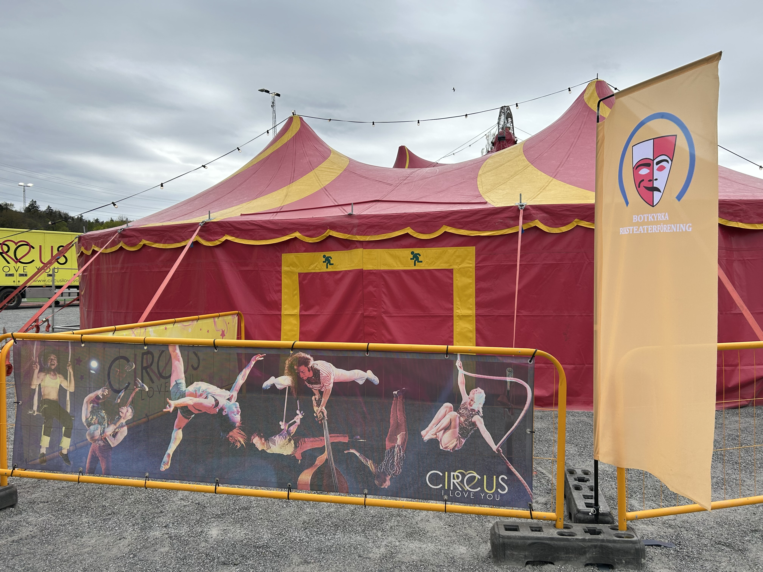

Slutord.

Det har varit ett intensivt år med många fina föreställningar, teater, dans, humor och allvar har blandats under året.
Vi har många utmaningar framför oss. Inte minst att få publiken att komma tillbaka till våra föreställningar. Vi liksom många andra arrangörer har det tufft efter pandemin att nå de nivåer vi hade innan. Inflationen har dessutom gjort att många helt enkelt inte unnar sig ett teaterbesök i samma utsträckning som annars.
Svårigheten är att nå ut i allt mediabrus som finns runt omkring oss. Där behöver vi hjälp av er medlemmar att sprida ordet om oss.
Vi arbetar mycket med marknadsföring genom Facebook, nyhetsbrev och affischer men det som ger mest effekt är munmotmun-metoden. Dvs att någon rekommenderar en föreställning hos oss.
Vi fortsätter med vår satsning på barnteater då vi anser att det är viktigt att även våra små invånare får tillgång till teaterns värld.
Vi fortsatte med familjeföreställningar för de lite större barnen. Riksteatern Crea´s Spöket på Canterville och Herr Klex akademi var två väldigt fina föreställningar. Vi fick även anordna cirkus på Fittja äng, en helt magisk upplevelse för stora och små.

Vi har alltid behov av fler som engagerar sig. Det är mycket arbete som ligger bakom att arrangera och ju fler vi är desto lättare och roligare blir det.

Styrelsen vill skicka ett stort tack till medlemmar och publik och till alla frivilliga publikvärdar som sett till att alla haft möjlighet att trivas vid våra föreställningar.

Botkyrka 10/2 2026

Petra Nylund Dennis Karlsén Monica Brundin

Annette Wase Taina Mattilla Lasse Helgesson

